**Baranya Megyei Szakképzési Centrum**

**Simonyi Károly Technikum és Szakképző Iskola**

*Szakma megnevezése: Szoftverfejlesztő és –tesztelő*

*A szakma azonosító száma: 5 0613 12 03*

**Vizsgaremek**

Kutyatartók webáruháza

**Készítették**: Bogos Enikő, Széles Réka Noémi, Farkas Fanni

**Pécs**

**2023**

# Tartalomjegyzék

**Projectötlet bemutatása 3**

**Használt technológia bemutatása 4**

**Adatbázis diagram és rövid magyarázata 5**

Táblák 5

Kapcsolatok 6

**Fejlesztési és tervezési módszertan bemutatása 7**

**Elvégzett tesztek fajtája, jelentősége, használt technológiák 8**

**Fejlesztői szakmai dokumentáció 10**

**Alkalmazás felhasználói bemutatása 11**

Regisztráció és Bejelentkezés 11

Termékek Böngészése 11

Termék Részletek és Kosárba helyezés 11

Kosár és Fizetés 12

Kapcsolat és segítség 12

Rólunk 12

**Csapatmunka bemutatása 13**

Feladatok és Szerepek 13

GIT Commitok és JIRA Kimutatások 13

Tapasztalatok és Tanulságok 13

Összegzés 13

# 

# 

# 

# Project ötlet bemutatása

A Kutyatartók Webáruháza webshop létrehozásának ötlete abból született, hogy a kutyatulajdonosoknak gyakran nehézséget okoz a minőségi és stílusos kutyafelszerelések beszerzése. Ezért célunk egy olyan online platform létrehozása volt, ahol a felhasználók könnyen és gyorsan megtalálhatják és megvásárolhatják kutyájuk számára a legjobb minőségű nyakörvet, játékot, hámot, pórázt.

A webshop áttekinthető kínálattal, könnyű kategória beosztással és részletes termék leírásokkal segíti a felhasználókat abban, hogy gyorsan és hatékonyan válogathassanak a termékek között. Ezenfelül a termékeket még abc sorrend illetve ár alapján lehet sorrendbe tenni, ezzel is próbáljuk a vásárlás élményét fokozni. Pórázokat, nyakörveket és hámokat különböző méretekben árulunk, hogy mind a kistestű, mind a nagytestű kutyák gazdiai megtalálják a számukra megfelelő kiegészítőt.

A Kutyatartók Webáruháza folyamatos fejlesztés alatt áll. Terveink közé tartozik a termékkínálat bővítése, új kategóriák bevezetése, valamint az ügyfélélmény fokozása érdekében új funkciók és szolgáltatások implementálása. A vásárlók visszajelzéseire nagy hangsúlyt fektetünk és igyekszünk a legjobban megfelelni az igényeiknek.

# Használt technológia bemutatása

Programozási nyelvek:

* JavaScript
* PHP

Adatbázis típusa:

* MySQL (phpMyAdmin)

Verziókezelés:

* Git (GitHub)

Projekt menedzsment szoftver:

* Jira

Adatbázis tervezés:

* dbdiagram.io

Egyéb együttműködéshez használt szoftver:

* Google Drive
* Discord

Projekt során elsajátított soft skillek:

* Együttműködés
* Kommunikáció
* Problémamegoldás

# Adatbázis diagram és rövid magyarázata

## **Táblák**

* products tábla:
  + Az "id" mező az egyedi azonosítót jelöli, mely a termékek egyértelmű azonosításához szükséges.
  + A "name" mező tárolja a termék nevét.
  + A "price" mező a termék árát ábrázolja, ahol a decimal(10,0) a tizedesjegyek számát és az egész részt jelöli.
  + A "desc" mezőben rövid leírás található a termékről.
  + A "quantity" mező a rendelkezésre álló mennyiséget jelzi.
  + A "supplier" mező a termék beszállítóját tartalmazza.
  + Az "image_path" mező azoknak a fájloknak az elérési útját tárolja, amelyek a termék képeit tartalmazzák.
  + A "category" mező enum típusú, és a termék kategóriáját határozza meg ('collar', 'harness', 'leash', 'toy').
* orders tábla:
  + Az "id" mező egyedi azonosítót biztosít az egyes rendelések számára.
  + A "status" mező tartalmazza a rendelés aktuális állapotát ('processing', 'shipped', 'delivered', stb.).
  + A "total" mező a rendelés teljes összegét reprezentálja.
  + A "user_id" mező a felhasználó azonosítóját tárolja, aki a rendelést leadta.
  + A "product_id" mező a rendelt termék azonosítóját jelöli.
  + A "created_at" mező tartalmazza a rendelés létrehozásának időpontját.
* users tábla:
  + Az "id" mező egyedi azonosítót biztosít a felhasználók számára.
  + A "fullname" mező tartalmazza a felhasználó teljes nevét.
  + Az "email" mező a felhasználó e-mail címét tárolja.
  + A "password" mező a felhasználó jelszavát titkosítva tartalmazza.

## Kapcsolatok

* A "products" és "orders" táblák közötti kapcsolat az "id" mezőn keresztül van létrehozva, ahol a "products.id" hivatkozik a "orders.product_id"-ra. Ez lehetővé teszi a termékekhez tartozó rendelések könnyű kezelését.
* A "orders.user_id" mező a "users.id"-ra hivatkozik, így egyértelmű kapcsolatot biztosít a rendeléseket leadó felhasználók és a felhasználók között.

# Fejlesztési és tervezési módszertan bemutatása

A webshop projektünk során hatékonyan alkalmaztuk az Agile fejlesztési módszertant, amely lehetővé tette számunkra a dinamikus és rugalmas munkavégzést. A fejlesztési folyamatot több iteratív ciklusra osztottuk fel, melyek során különböző funkciókat és modulokat implementáltunk. Az egyes ciklusok végén tartott sprint review meetingeken értékeltük az elért eredményeket és terveztük a következő lépéseket.

A tervezési módszertanunkban nagy hangsúlyt fektettünk a felhasználói élményre és az átlátható, intuitív designra. A prototípusok készítése segített abban, hogy a csapat minden tagja egyértelmű képet kapjon a tervezett funkciókról és elrendezésekről. Ezáltal a csapat könnyen alkalmazkodott a felmerülő változásokhoz.

Az Agile módszertan alkalmazása során minden csapattag számára világos feladatok és felelősségi körök voltak meghatározva. Discordon való egyeztetésekkel megosztottunk az előrehaladásokat és az észlelt problémákat. A folyamatos kommunikáció és az átlátható feladatmegosztás segítette a csapat összehangolását és hatékony együttműködését.

Összességében az Agile módszertan a projekt sikerének kulcsfontosságú eleme volt, lehetővé téve számunkra, hogy gyorsan reagáljunk a változásokra és fokozatosan fejlesszük a webshopot. A csapatmunka és a fejlesztési ciklusok révén a projektünk hatékonyan haladt előre.

# Elvégzett tesztek fajtája, jelentősége, használt technológiák

A webshopunk tesztelését elsősorban manuális tesztek alapján végeztük. A manuális tesztelés egy olyan módszer, amellyel a weboldalunk funkcionalitását ellenőriztük. Megnéztük, hogy a weboldalunk hogyan reagál egyes kérésekre, majd a tőle kapott válaszokat írásos teszt tervbe (Google Sheets-be) rögzítettük.

Ez a tesztelési módszer számunkra hasznos volt, mert a tesztelés során kimutatott hibajelentéseket fel tudtuk jegyezni, majd a jövőben ezeket ki tudjuk javítani. A manuális tesztelés során a weboldalunk minden részletét átvizsgáltuk, és azokat feljegyeztük annak érdekében, hogy a webshopunk minél jobb legyen.

A manuális tesztelés eredményei alapján a weboldalunk jó irányba halad. Akadt néhány hibajelentés, amelyek javítás alatt állnak, de összességében a weboldalunk sikeresen fejlődik.

A manuális tesztervünk:

· Id, Description (leírás)

· Test steps (teszt lépései)

· Test data (tesztadatok)

· Pre conditions (előfeltételek)

· Expected result (várható eredmény)

· Actual result (valós eredmény)

· Test datetime (teszt dátum és idő)

· Post conditions (postázási feltételek)

· Operation system(operációs rendszer)

· Browser (böngésző)

· Fail / Pass (sikertelen / sikeres)

· Bugreport id(hibajelentés id)

A Bugreport teszterve:

· id,

· Priority (kiemelten fontos)

· Description (leírás)

· Affected version (érintett verzió)

· Operation system (operációs rendszer)

· Browser (böngésző)

· Bug datetime (hiba időpontja)

· Responsible person (felelős személy)

· Logfile(log fájl)

· Attachment(mellékletet)

· Solved by (megoldotta)

· Solved at (megoldva ekkor)

· Testcase id (teszteset azonosító)

# Fejlesztői szakmai dokumentáció

A Kutyatartók Webáruháza egy jól strukturált, többrétegű alkalmazás, amely magában foglalja a frontend, backend és adatbázis rétegeket.

* Frontend: CSS-t és Bootstrap keretrendszert használtunk a frontend elkészítéséhez.
* Backend: PHP nyelvet használtunk az adatbázis és weboldalt összekötéséhez. JavaScript-et, pedig a legtöbb funkció létrehozásához.
* Adatbázis: MySQL adatbázist használunk a termékek, rendelések és felhasználók adatainak tárolására.

A fejlesztőknek lehetőségük van a teljes alkalmazás egyidőben való futtatására lokális szerver környezetben, amelyet a xampp segítségével valósítunk meg. Ez lehetővé teszi a különböző rétegek egyidejű és folyamatos tesztelését, valamint a fejlesztési folyamat gyors visszajelzését.

# Alkalmazás felhasználói bemutatása

## Regisztráció és Bejelentkezés

A regisztrációhoz kattintson a profil ikonra a jobb felső sarokban, majd töltse ki az űrlapot a szükséges információkkal. A regisztráció után jelentkezzen be a "Bejelentkezés" menüpontban, ami a “Regisztráció” menüpont alatt van, az e-mail címével és jelszavával.

## Termékek Böngészése

Az oldal tetején lévő menüsoron, jobb oldalt keresse meg a “Termékeink” és kattintson rá. Az előbb említett menüsor alatt látnia kell a “Szűrők megjelenítése” és a “Rendezés szempontja” kifejezéseket.

A “Szűrők megjelenítése” szövegre kattintva megjelenik egy legördülő menü, ahol rákereshet a 4 kategória valamelyikére (Nyakörvek, Hámok, Pórázok, Játékok) vagy beállíthatja, hogy az összes termék kategóriától függetlenül megjelenjen az “Összes” szóra kattintva.

A kategórianevek alatt találhat egy türkiz színű sávot, aminek két végén mozgatható gombok vannak. Ezek segítségével beállíthatja, hogy milyen drága termékekre keressen rá a weboldal. A bal gombbal beállíthatja minimum mennyibe kerüljön a termék, hogy a weboldal rákeressen az ön számára. A jobboldalival pedig, hogy maximum mennyibe kerüljön a termék.

A “Rendezés szempontja” szövegre kattintva megjelenik egy legördülő menü, ahol eldöntheti, hogy milyen sorrendben jelenjenek meg a termékek. Lehet a-tól z-ig vagy z-től a-ig illetve ár alapján csökkenő vagy növekvő sorrendbe állítani őket.

## Termék Részletek és Kosárba helyezés

Kattintson a termék képére, hogy részletes információkat kapjon róla. Itt megtekintheti a termék leírását, árát, és egyéb részleteket. A "Kosárba rakom" gomb segítségével helyezze el a kívánt terméket a kosarában.

## Kosár és Fizetés

A kosár a jobb felső sarokban lévő kosár ikonra kattintva érhető el.

A kosárban megtekintheti a kiválasztott termékeket és módosíthatja a mennyiséget. Abban az esetben pedig, ha nem szeretné mégse megvenni az adott terméket a piros kuka ikonra kattintva azt törölheti a kosárból.

Jobb oldalt láthatja az “Összesítés” fült. A “Részösszeg” megmutatja, hogy az ön által a kosárba rakott termékenek összesen mennyi az értéke. Az “Áfa” megmutatja, hogy mekkora Általános forgalmi adó lett felszámolva a vásárlására. A “Végösszeg”, pedig megmutatja, hogy önnek összesen mennyit kell fizetnie.

A kosár összesítése után a “Fizetés” gomb átfog irányítani, egy másik oldalra, ahol lesz egy végleges összegző lehet választani szállítási, fizetési módot, de csak az utánvét lesz elérhető. A sikeres rendelés leadás után kapunk egy visszajelzést, hogy jelenleg rendelésre leadására nincs lehetőség (nem fogok személyes adatokat, pénzt kezelni).

## Kapcsolat és segítség

Bármiféle gond vagy kérdés esetén keressen meg minket bizalommal. Küldj nekünk egy e-mailt a következő címre: kutyatartokwebaruhaza@gmail.com és hamarosan válaszolunk

## Rólunk

Abban az esetben, ha mégtöbbet szeretne megtudni a Kutyatartók Webáruházáról kattintson a jobb felső sarokban lévő “Rólunk” szóra.

Itt találhat leírást a webshop történetéről, a termékek elkészítéséről, alapanyagairól és információ a csapatunkról.

# Csapatmunka bemutatása

## Feladatok és Szerepek

A csapatunk hatékonyan együttműködött a Kutyatartók Webáruházában, és minden tag meghatározott feladatokat és szerepeket töltött be a projekt során.

* Farkas Fanni: A webshop designját tervezte és képeket generált hozzá. PHP Unit teszteket is ő végezte el.
* Bogos Enikő: A weboldal tervezése, design tervezése, szerkesztése és manuális tesztek írása volt a feladata.
* Széles Réka Noémi: Adatbázis tervezés, backend írása PHP-vel illetve Javascript használatával volt a feladata.

## GIT Commitok és JIRA Kimutatások

Bogos Enikő commitjai:

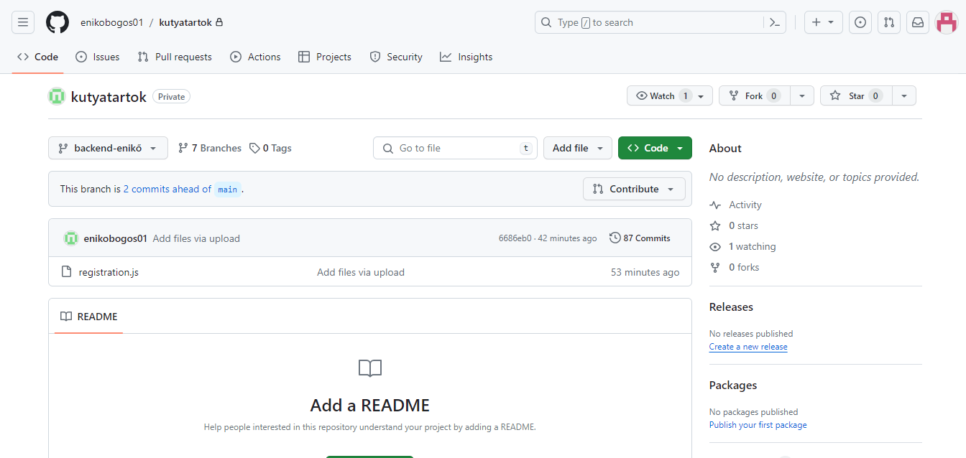

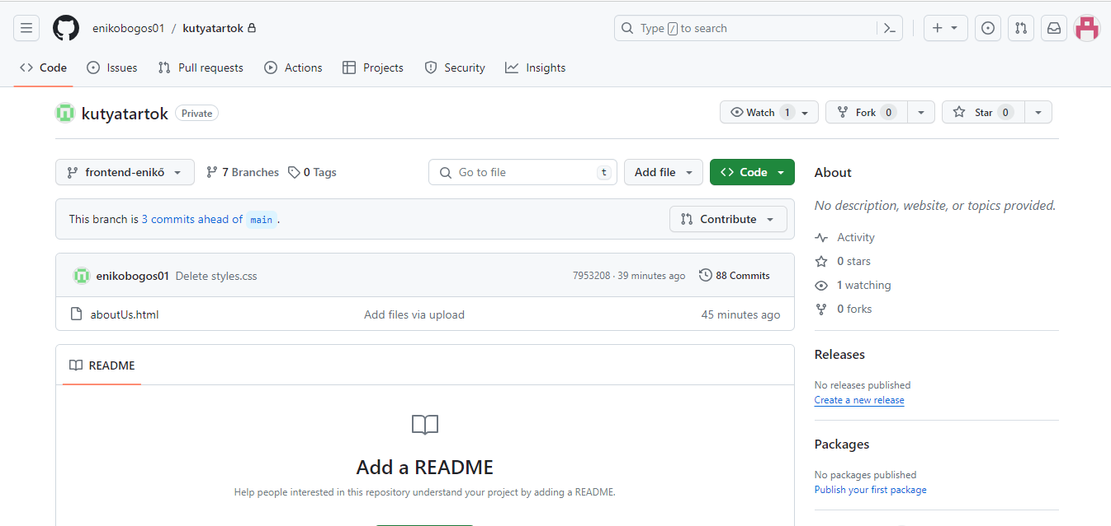

Farkas Fanni commitjai:

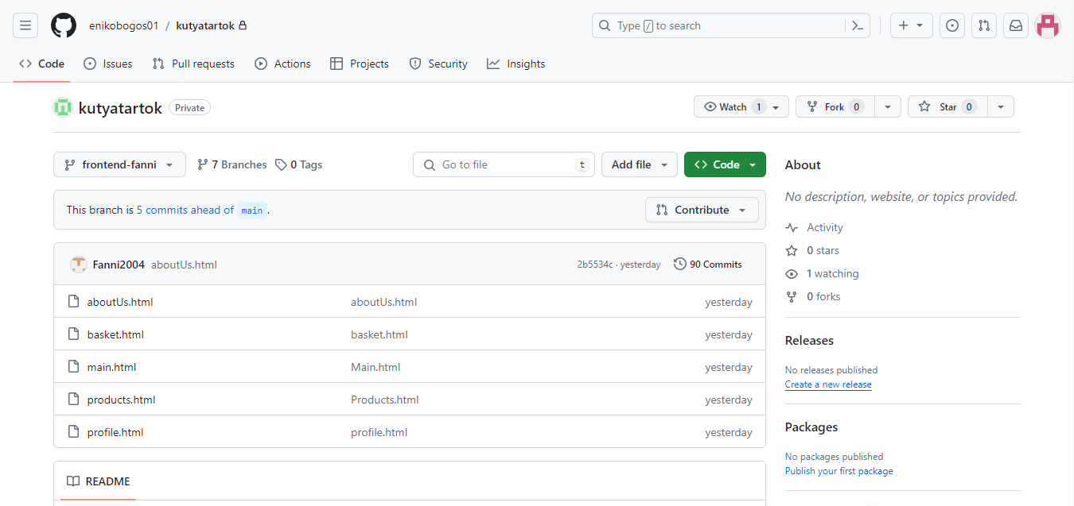

Széles Réka Noémi commitjai:

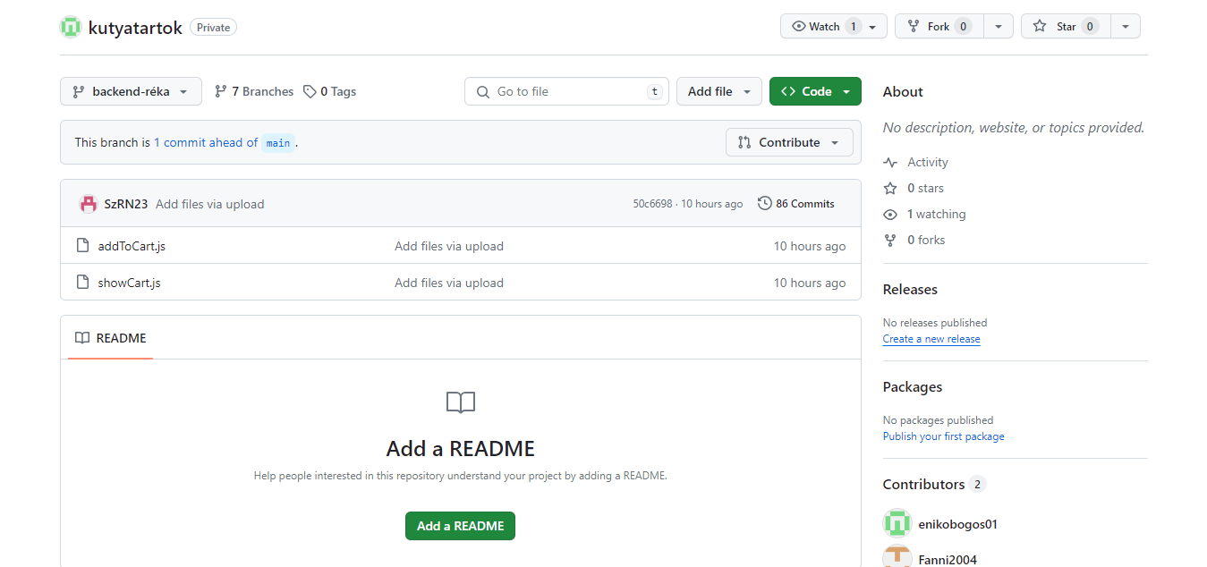

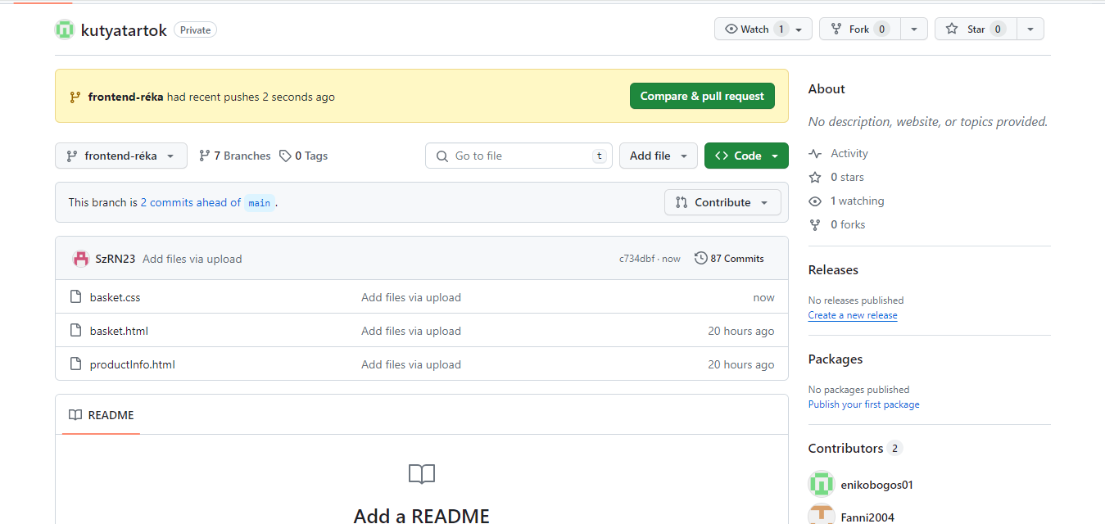

## Tapasztalatok és Tanulságok

A hatékony kommunikáció nélkülözhetetlen volt. A Discord segítségével minél jobb kommunikációra törekedtünk, de a munkaterületeink jobb koordinációjára van szükség.

Az agilis módszertan hatékony volt, de néhol szükség volt a feladatok jobb megtervezésére.

A projekt során az agilis megközelítés sokkal rugalmasabb volt a változó követelmények kezelésében.

JIRA és Discord hatékonyan segítették a projektet. Későbbi projektekben is érdemes hasonló eszközöket alkalmazni, lehetőség szerint kihasználva azok teljes körű funkcióit.

## Összegzés

A Kutyatartók Webáruházának fejlesztése során csapatunk hatékonyan együttműködött és tanult az alkalmazott módszertanokról. A GIT commitok és JIRA kimutatások segítségével könnyen követhető volt a munka, és a projekt végén rövid idő alatt visszatekintettünk a tapasztalatokra és tanulságokra. Az agilis projektkezelés és a rugalmas fejlesztési módszertanok segítettek abban, hogy sikeresen és hatékonyan hozzunk létre egy működőképes webáruházat.